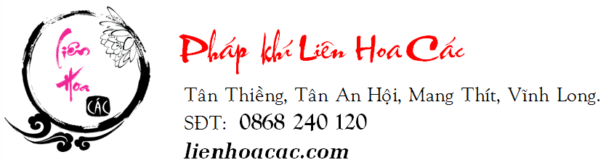 Mã đơn hàng:LHC00001
Kính gửi: Ông Nguyễn Hữu Bảo
SĐT: 0962190841
Địa chỉ: 101/3 Lê Hồng Phong, ………………....................
……………………….p2, q5, HCM………………
Hình thức thanh toán: COD/Tiền mặt/Chuyển khoản/…
Hình thức vận chuyển: ……………
Mã vận chuyển:……………
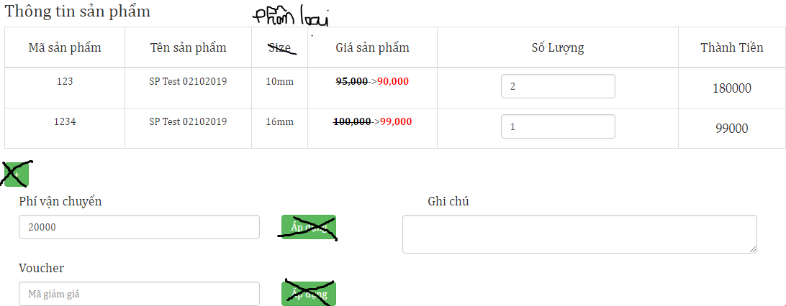
Tồng cộng: 03 Sản phẩm
Thành tiền: 299.000đ
Ngày ra hóa đơn:…………..


“Liên Hoa Các xin phục vụ những con người an nhiên bằng tấm lòng chân thật…”

